Кровать-софа ЛДСП Н4 каретная стяжка

Цены для кровати-софы Н4 каретная стяжка с тканью Юнона

|  |  |  |  |  |  |  |  |  |  |
| --- | --- | --- | --- | --- | --- | --- | --- | --- | --- |
| **Товар** | **Цвет** | **160х80** | **180х80** | **190х80** | **200х80** | **160х90** | **180х90** | **190х90** | **200х90** |
| Кровать-софа ЛДСП Н4  Каретная стяжка | Ящики МДФ | 10290 | 10520 | 11450 | 12030 | 10520 | 11360 | 12230 | 12830 |
| Кровать-софа ЛДСП Н4  Каретная стяжка  + бортик | Ящики МДФ | 10990 | 11220 | 12110 | 12730 | 11220 | 12060 | 12930 | 13530 |

Цены для кровати-софы Н4 каретная стяжка с тканью Тедди

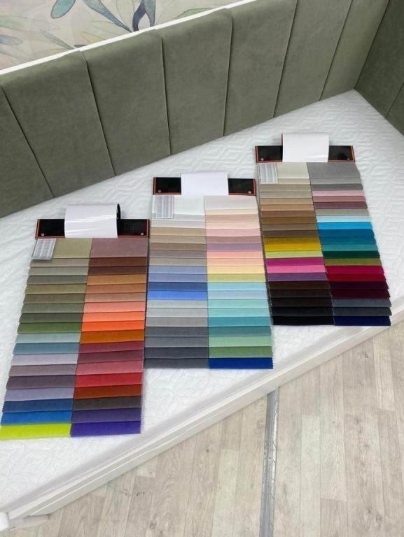

|  |  |  |  |  |  |  |  |  |  |
| --- | --- | --- | --- | --- | --- | --- | --- | --- | --- |
| **Товар** | **Цвет** | **160х80** | **180х80** | **190х80** | **200х80** | **160х90** | **180х90** | **190х90** | **200х90** |
| Кровать-софа ЛДСП Н4  Каретная стяжка | Ящики МДФ | 10770 | 11580 | 12500 | 12500 | 11580 | 12270 | 13180 | 13180 |
| Кровать-софа ЛДСП Н4  Каретная стяжка  + бортик | Ящики МДФ | 11470 | 12280 | 13200 | 13200 | 12280 | 12970 | 13880 | 13880 |

«Массив 015»

|  |  |
| --- | --- |
|  |  |
|  |  |

|  |  |  |  |  |  |  |  |  |  |
| --- | --- | --- | --- | --- | --- | --- | --- | --- | --- |
| **Товар** | **Цвет** | **160х80** | **180х80** | **190х80** | **200х80** | **160х90** | **180х90** | **190х90** | **200х90** |
| 015  без бортов | б/п | 4510 | 4870 | 5050 | 5300 | 4870 | 4870 | 5050 | 5300 |
| белый | 5110 | 5960 | 6450 | 6700 | 5960 | 5960 | 6450 | 6700 |
| сер/роз | 5720 | 6200 | 6570 | 6810 | 6200 | 6200 | 6570 | 6810 |
|  |  |  |  |  |  |  |  |  |  |
| 015 с  одинарным бортом | б/п | 5140 | 5500 | 5680 | 5930 | 5500 | 5500 | 5680 | 5930 |
| белый | 5800 | 6650 | 7140 | 7390 | 6650 | 6650 | 7140 | 7390 |
| сер/роз | 6530 | 7010 | 7380 | 7620 | 7110 | 7010 | 7380 | 7620 |

«Массив 014 + 015» (без лестницы)

|  |  |
| --- | --- |
|  |  |
|  |  |

|  |  |  |  |  |  |  |  |  |  |
| --- | --- | --- | --- | --- | --- | --- | --- | --- | --- |
| **Низ Верх** | **Цвет** | **160х80**  **170х80** | **160х90**  **170х90** | **170х80**  **180х80** | **170х90**  **180х90** | **180х80**  **190х80** | **180х90**  **190х90** | **190х80**  **200х80** | **190х90**  **200х90** |
| 014+015  без бортов | б/п | 8640 | 9000 | 8860 | 9720 | 10090 | 10330 | 10570 | 15370 |
| белый | 9960 | 10390 | 10310 | 11240 | 11660 | 12080 | 12510 | 12940 |
| сер/роз | 11480 | 12030 | 12080 | 13110 | 13670 | 14210 | 14760 | 15300 |
|  |  |  |  |  |  |  |  |  |  |
| 014+015 низ с одн.бр. верх с одн.бр. | б/п | 9900 | 10260 | 10620 | 10980 | 11350 | 11590 | 11830 | 12130 |
| белый | 11340 | 11570 | 12190 | 12620 | 13040 | 12460 | 13890 | 14320 |
| сер/роз | 12600 | 13650 | 14200 | 14730 | 15290 | 15830 | 14330 | 16920 |
|  |  |  |  |  |  |  |  |  |  |
| 014+015 низ с одн.бр. верх с дв.бр. | б/п | 10830 | 10390 | 11250 | 11610 | 11980 | 12220 | 12460 | 12760 |
| белый | 12330 | 11960 | 12880 | 13110 | 13730 | 14150 | 14580 | 15110 |
| сер/роз | 14210 | 13960 | 15010 | 15540 | 16100 | 16640 | 17190 | 17730 |

«Массив 014 + 015» (лестница с торца)

|  |  |
| --- | --- |
|  |  |
|  |  |

|  |  |  |  |  |  |  |  |  |  |
| --- | --- | --- | --- | --- | --- | --- | --- | --- | --- |
| **Низ Верх** | **Цвет** | **160х80**  **170х80** | **160х90**  **170х90** | **170х80**  **180х80** | **170х90**  **180х90** | **180х80**  **190х80** | **180х90**  **190х90** | **190х80**  **200х80** | **190х90**  **200х90** |
| 014+015  без бортов | б/п | 10090 | 10540 | 10810 | 11180 | 11550 | 12200 | 12570 | 12930 |
| белый | 12030 | 12150 | 12880 | 13000 | 13730 | 14150 | 14570 | 13000 |
| сер/роз | 13970 | 14210 | 14760 | 15300 | 16150 | 16700 | 17330 | 17780 |
|  |  |  |  |  |  |  |  |  |  |
| 014+015 низ с одн.бр. | б/п | 11020 | 11270 | 11740 | 12110 | 12480 | 12930 | 13200 | 13560 |
| белый | 12720 | 13140 | 13570 | 13990 | 14420 | 14940 | 15260 | 15690 |
| сер/роз | 14780 | 15320 | 15870 | 16410 | 16960 | 17510 | 18040 | 18590 |

Кровать «Дино»

|  |  |
| --- | --- |
|  |  |
|  |  |

Кровать «Бэтмэн»

|  |  |
| --- | --- |
|  |  |
|  |  |

Кровать «Бабочки»

|  |  |
| --- | --- |
|  |  |
|  |  |

Кровать «Звёздочки»

|  |  |
| --- | --- |
|  |  |
|  |  |

|  |  |  |  |  |  |  |  |  |  |
| --- | --- | --- | --- | --- | --- | --- | --- | --- | --- |
| **Товар** | **Цвет** | **160х80** | **180х80** | **190х80** | **200х80** | **160х90** | **180х90** | **190х90** | **200х90** |
| Кровать  «Дино»  с одн. бр. | ноги б/п |  |  |  |  |  |  |  |  |
| белый | 8410 | 9120 | 9640 | 9640 | 8770 | 9020 | 1020 | 10220 |
| сер/роз | 9880 | 1020 | 11180 | 11080 | 1020 | 10470 | 11690 | 11690 |

«Массив 005» с увеличенным спальным местом

|  |  |
| --- | --- |
| **лестница с торца\*** | **лестница с фасада\*** |
| **лестница с торца** | **лестница с фасада** |

|  |  |  |  |  |  |  |  |  |  |
| --- | --- | --- | --- | --- | --- | --- | --- | --- | --- |
| **Товар** | **Цвет** | **160х90**  **160х120** |  | **180х90**  **180х120** |  | **190х90**  **190х120** |  | **200х90**  **200х120** |  |
| Массив 005 | б/п | 15720 |  | 15840 |  | 17170 |  | 17280 |  |
| белый | 19020 |  | 19230 |  | 20770 |  | 20890 |  |
| сер/роз | 21000 |  | 21120 |  | 22920 |  | 23030 |  |
|  |  |  |  |  |  |  |  |  |  |
| Массив 005 с дв.бр.  500 | б/п | 15350 |  | 16470 |  | 17800 |  | 17910 |  |
| белый | 19710 |  | 19820 |  | 21460 |  | 21580 |  |
| сер/роз | 21810 |  | 21930 |  | 23730 |  | 23840 |  |
|  |  |  |  |  |  |  |  |  |  |
| Массив 005 с дв.бр.  1000 | б/п | 16980 |  | 17100 |  | 18430 |  | 18240 |  |
| белый | 21500 |  | 20510 |  | 22150 |  | 22270 |  |
| сер/роз | 22620 |  | 22740 |  | 24540 |  | 24650 |  |

*Цены на оба варианта одинаковые

«Массив 010»

|  |  |  |  |  |  |  |  |  |  |
| --- | --- | --- | --- | --- | --- | --- | --- | --- | --- |
| **Товар** | **Цвет** | **160х80** | **180х80** | **190х80** | **200х80** | **160х90** | **180х90** | **190х90** | **200х90** |
| Массив 010 | б/п | 4730 | 5080 | 5260 | 5490 | 5080 | 5080 | 5260 | 6230 |
| белый | 5440 | 6230 | 6700 | 6930 | 6230 | 6230 | 6700 | 8130 |
| сер/роз | 6180 | 6640 | 6990 | 7220 | 6640 | 6640 | 6990 | 8510 |
|  |  |  |  |  |  |  |  |  |  |
| Массив 010 с одн.бр. | б/п | 5360 | 5710 | 5890 | 6120 | 5710 | 5710 | 5890 | 6860 |
| белый | 6130 | 6920 | 7390 | 7620 | 6920 | 6920 | 7390 | 8820 |
| сер/роз | 6990 | 7450 | 7800 | 8130 | 7450 | 7450 | 7800 | 9320 |
|  |  |  |  |  |  |  |  |  |  |
| Массив 010 с дв.бр. | б/п | 5990 | 6340 | 6520 | 6750 | 6340 | 6340 | 6520 | 7490 |
| белый | 6820 | 7610 | 8080 | 8310 | 7610 | 7610 | 8080 | 9510 |
| сер/роз | 7800 | 8360 | 8610 | 8840 | 8260 | 8260 | 8610 | 10130 |

«Массив 010» комбо

|  |  |  |  |  |  |  |  |  |  |  |  |
| --- | --- | --- | --- | --- | --- | --- | --- | --- | --- | --- | --- |
|  | вариант №1 | | | | | вариант №1 | | | | |  |
| вариант №2 | | | | | вариант №2 | | | | |
| **Товар** | | **Цвет** | **160х80** | **180х80** | **190х80** | | **200х80** | **160х90** | **180х90** | **190х90** | **200х90** |
| Массив  010 | | бел/без | 5140 | 5930 | 6400 | | 6630 | 5930 | 5930 | 6400 | 7830 |
|  | |  |  |  |  | |  |  |  |  |  |
| Массив 010 с  одн.бр. | | бел/без | 5830 | 6620 | 7090 | | 7320 | 6620 | 6620 | 7090 | 8520 |
|  | |  |  |  |  | |  |  |  |  |  |
| Массив 010 с  дв.бр. | | бел/бел | 6520 | 7310 | 7780 | | 8010 | 7310 | 7310 | 7780 | 9210 |

«Массив 010» МДФ

|  |  |
| --- | --- |
|  |  |
|  |  |

|  |  |  |  |  |  |  |  |  |  |
| --- | --- | --- | --- | --- | --- | --- | --- | --- | --- |
| **Товар** | **Цвет** | **160х80** | **180х80** | **190х80** | **200х80** | **160х90** | **180х90** | **190х90** | **200х90** |
| Массив 010 МДФ | б/п |  |  |  |  |  |  |  |  |
| белый | 8770 | 9590 |  |  | 9590 | 9590 |
| сер/роз | 10390 | 11200 |  |  | 11200 | 11200 |  |  |

«Массив 010» МДФ комбо

|  |  |
| --- | --- |
|  |  |
|  |  |

|  |  |  |  |  |  |  |  |  |  |
| --- | --- | --- | --- | --- | --- | --- | --- | --- | --- |
| **Товар** | **Цвет** | **160х80** | **180х80** | **190х80** | **200х80** | **160х90** | **180х90** | **190х90** | **200х90** |
| Массив 010 МДФ | бел/без | 8470 | 9290 |  |  | 9290 | 9290 |  |  |

«Массив 010» ДОМИК

|  |  |  |  |  |  |  |  |  |  |  |  |
| --- | --- | --- | --- | --- | --- | --- | --- | --- | --- | --- | --- |
|  | | | | |  | | | | | |  |
|  | | | | |  | | | | | |
| **Товар** | **Цвет** | **160х80** | **180х80** | **190х80** | | **200х80** | **160х90** | **180х90** | **190х90** | **200х90** | |
| Массив  010  ДОМИК | б/п | 5130 | 5700 | 5980 | | 5980 | 5700 | 5700 | 5980 | 6370 | |
| белый | 6740 | 7220 | 7960 | | 7960 | 7220 | 7220 | 7960 | 8450 | |
| сер/роз | 7660 | 8140 | 8490 | | 8490 | 8140 | 8140 | 8490 | 8890 | |
|  |  |  |  |  | |  |  |  |  |  | |
| Массив  010  ДОМИК  с одн.бр. | б/п | 5760 | 6330 | 6610 | | 6610 | 6330 | 6330 | 6610 | 7000 | |
| белый | 7430 | 7910 | 8650 | | 8650 | 7910 | 7910 | 8650 | 9140 | |
| сер/роз | 8470 | 8950 | 9400 | | 9300 | 8950 | 8950 | 9300 | 9700 | |
|  |  |  |  |  | |  |  |  |  |  | |
| Массив  010  ДОМИК  с дв.бр. | б/п | 6490 | 6960 | 7240 | | 7240 | 6960 | 6960 | 7240 | 7630 | |
| белый | 8120 | 8600 | 9340 | | 9340 | 8600 | 8600 | 9340 | 9830 | |
| сер/роз | 9280 | 9760 | 10110 | | 10110 | 9760 | 9760 | 10110 | 10510 | |

«Массив 010» ДОМИК комбо

|  |  |  |  |  |  |  |  |  |  |  |  |
| --- | --- | --- | --- | --- | --- | --- | --- | --- | --- | --- | --- |
|  | | | | |  | | | | | |  |
|  | | | | |  | | | | | |
| **Товар** | **Цвет** | **160х80** | **180х80** | **190х80** | | **200х80** | **160х90** | **180х90** | **190х90** | **200х90** | |
| Массив  010  ДОМИК | белый | 6440 | 6920 | 7660 | | 7660 | 6920 | 6920 | 7660 | 8150 | |
|  |  |  |  |  | |  |  |  |  |  | |
| Массив  010  ДОМИК  с одн.бр. | белый | 7130 | 7610 | 8350 | | 8350 | 7610 | 7610 | 8350 | 8840 | |
|  |  |  |  |  | |  |  |  |  |  | |
| Массив  010  ДОМИК  с дв.бр. | белый | 7820 | 8300 | 9040 | | 9040 | 8300 | 8300 | 9040 | 9530 | |

«Массив 010» КАРЕТНАЯ СТЯЖКА

|  |  |  |  |  |  |  |  |  |  |  |  |  |
| --- | --- | --- | --- | --- | --- | --- | --- | --- | --- | --- | --- | --- |
|  |  | | | | |  | | | | | |  |
|  | | | | |  | | | | | |
| **Товар** | | **Цвет** | **160х80** | **180х80** | **190х80** | | **200х80** | **160х90** | **180х90** | **190х90** | **200х90** | |
| Массив 010 КАР.СТЯЖ. | | б/п |  |  |  | |  |  |  |  |  | |
| белый | 9530 | 10400 |  | |  | 10400 | 10400 |  |  | |
| сер/роз | 10410 | 11340 |  | |  | 11340 | 11340 |  |  | |
|  | |  |  |  |  | |  |  |  |  |  | |
| Массив 010 КАР.СТЯЖ.  с одн.бр. | | б/п |  |  |  | |  |  |  |  |  | |
| белый | 10320 | 11090 |  | |  | 11090 | 11090 |  |  | |
| сер/роз | 11320 | 12150 |  | |  | 12150 | 12150 |  |  | |
|  | |  |  |  |  | |  |  |  |  |  | |
| Массив 010 КАР.СТЯЖ.  с дв.бр. | | б/п |  |  |  | |  |  |  |  |  | |
| белый | 10910 | 11780 |  | |  | 11780 | 11780 |  |  | |
| сер/роз | 12030 | 12960 |  | |  | 12960 | 12960 |  |  | |

«Массив 003»

|  |  |  |  |  |  |  |  |  |  |  |  |  |
| --- | --- | --- | --- | --- | --- | --- | --- | --- | --- | --- | --- | --- |
|  |  | | | | |  | | | | | |  |
|  | | | | |  | | | | | |
| **Товар** | | **Цвет** | **160х80** | **180х80** | **190х80** | | **200х80** | **160х90** | **180х90** | **190х90** | **200х90** | |
| Массив  003 (1 борт в  комплекте) | | б/п | 8730 | 9890 | 10940 | | 10940 | 10090 | 9990 | 10940 | 10340 | |
| белый | 10790 | 12690 | 13350 | | 13150 | 12790 | 12790 | 13350 | 12750 | |
| сер/роз | 11940 | 13570 | 14960 | | 14960 | 13670 | 13770 | 14960 | 14360 | |
|  | |  |  |  |  | |  |  |  |  |  | |
| Массив 003 с  дв.бр. | | б/п | 9360 | 10620 | 11570 | | 11550 | 10620 | 10720 | 11570 | 11570 | |
| белый | 11480 | 13480 | 14040 | | 14040 | 13480 | 13480 | 14040 | 14040 | |
| сер/роз | 12750 | 14480 | 15770 | | 15770 | 14480 | 14480 | 15770 | 15970 | |

«Массив 003» комбо

|  |  |  |  |  |  |  |  |  |  |  |  |  |
| --- | --- | --- | --- | --- | --- | --- | --- | --- | --- | --- | --- | --- |
|  |  | | | | |  | | | | | |  |
|  | | | | |  | | | | | |
| **Товар** | | **Цвет** | **160х80** | **180х80** | **190х80** | | **200х80** | **160х90** | **180х90** | **190х90** | **200х90** | |
| Массив  003 (1 борт в  комплекте) | | бел/без | 10590 | 12490 | 13050 | | 13050 | 12490 | 12490 | 13050 | 13050 | |
|  | |  |  |  |  | |  |  |  |  |  | |
| Массив 003 с  дв.бр. | | бел/без | 11280 | 13180 | 13740 | | 13740 | 13080 | 13180 | 13740 | 13740 | |

«Массив 003» МДФ

«Массив 003» МДФ комбо

«Массив 001»

|  |  |  |  |  |  |  |  |  |  |
| --- | --- | --- | --- | --- | --- | --- | --- | --- | --- |
| **Товар** | **Цвет** | **160х80** | **180х80** | **190х80** | **200х80** | **160х90** | **180х90** | **190х90** | **200х90** |
| Массив 001  (1 борт в комплекте) | б/п | 9460 | 10720 |  |  | 10720 | 10720 |  |  |
| белый | 11600 | 12930 |  |  | 12930 | 12930 |
| сер/роз | 12680 | 14390 |  |  | 14390 | 14390 |  |  |
|  |  |  |  |  |  |  |  |  |  |
| Массив 001 с дв.бр. | б/п | 10090 | 11350 |  |  | 11350 | 11350 |  |  |
| белый | 12290 | 13620 |  |  | 13620 | 13620 |  |  |
| сер/роз | 13590 | 15200 |  |  | 15200 | 15200 |  |  |

«Массив 001» комбо

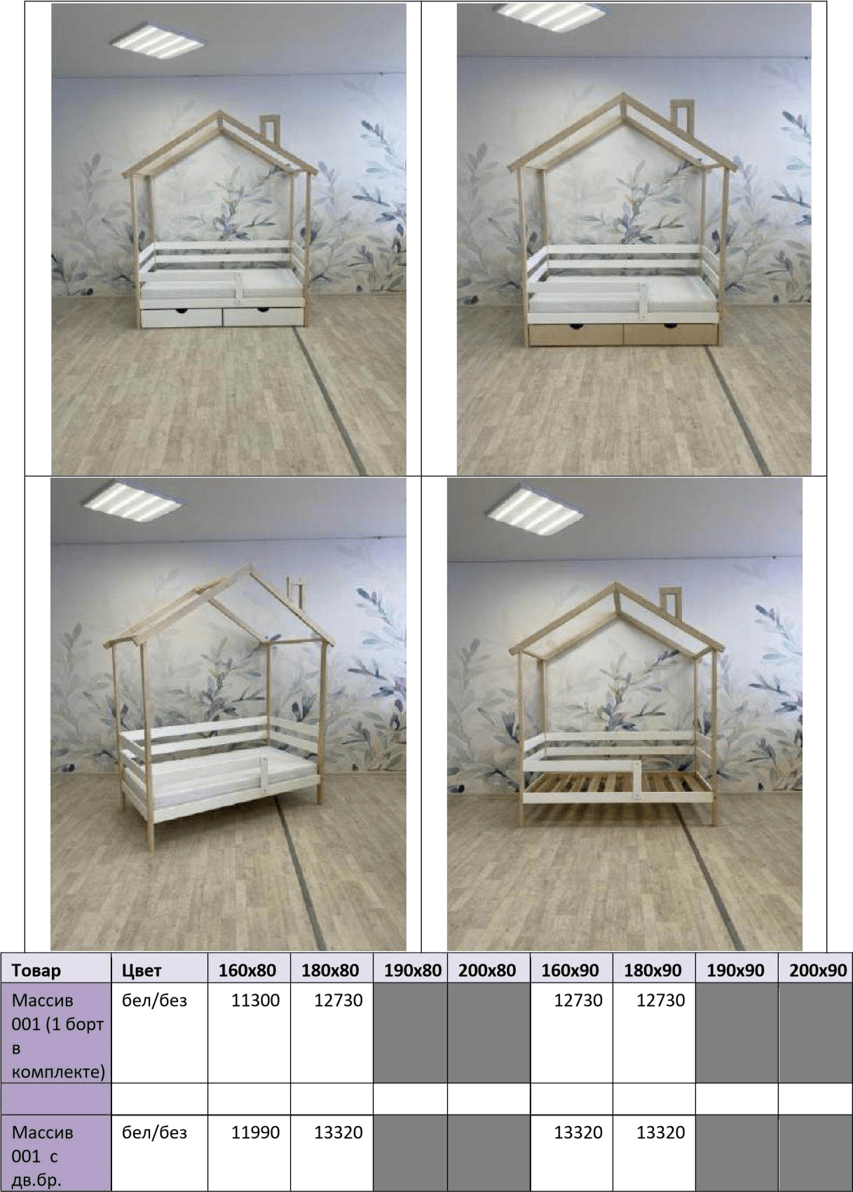

«Массив 001» МДФ

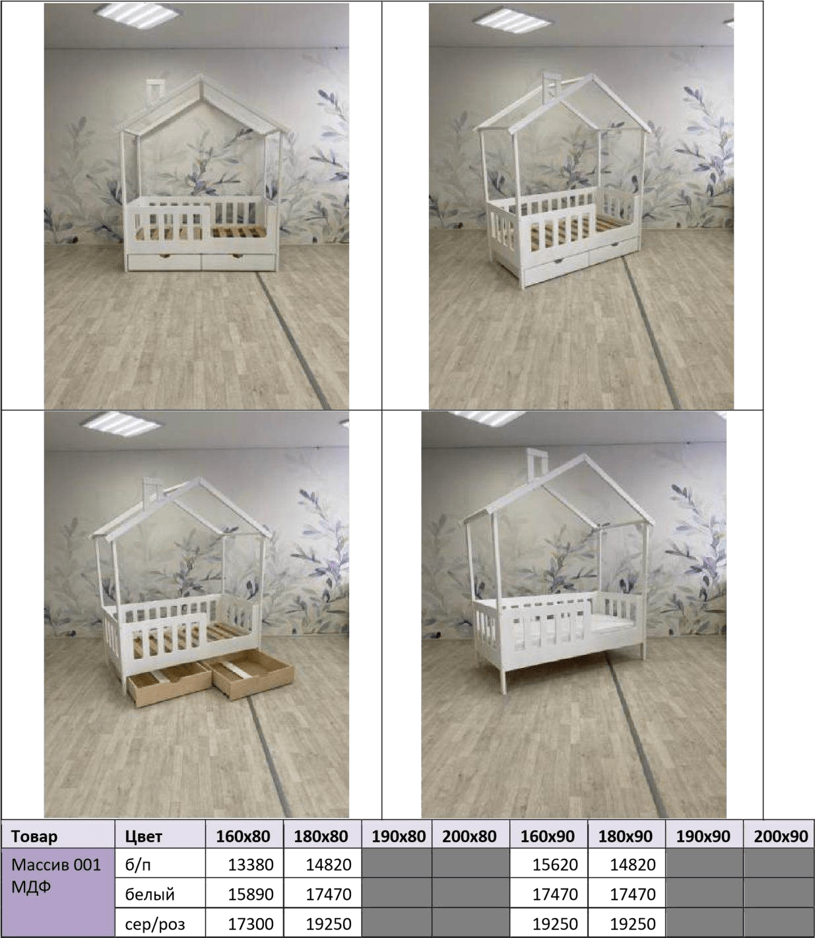

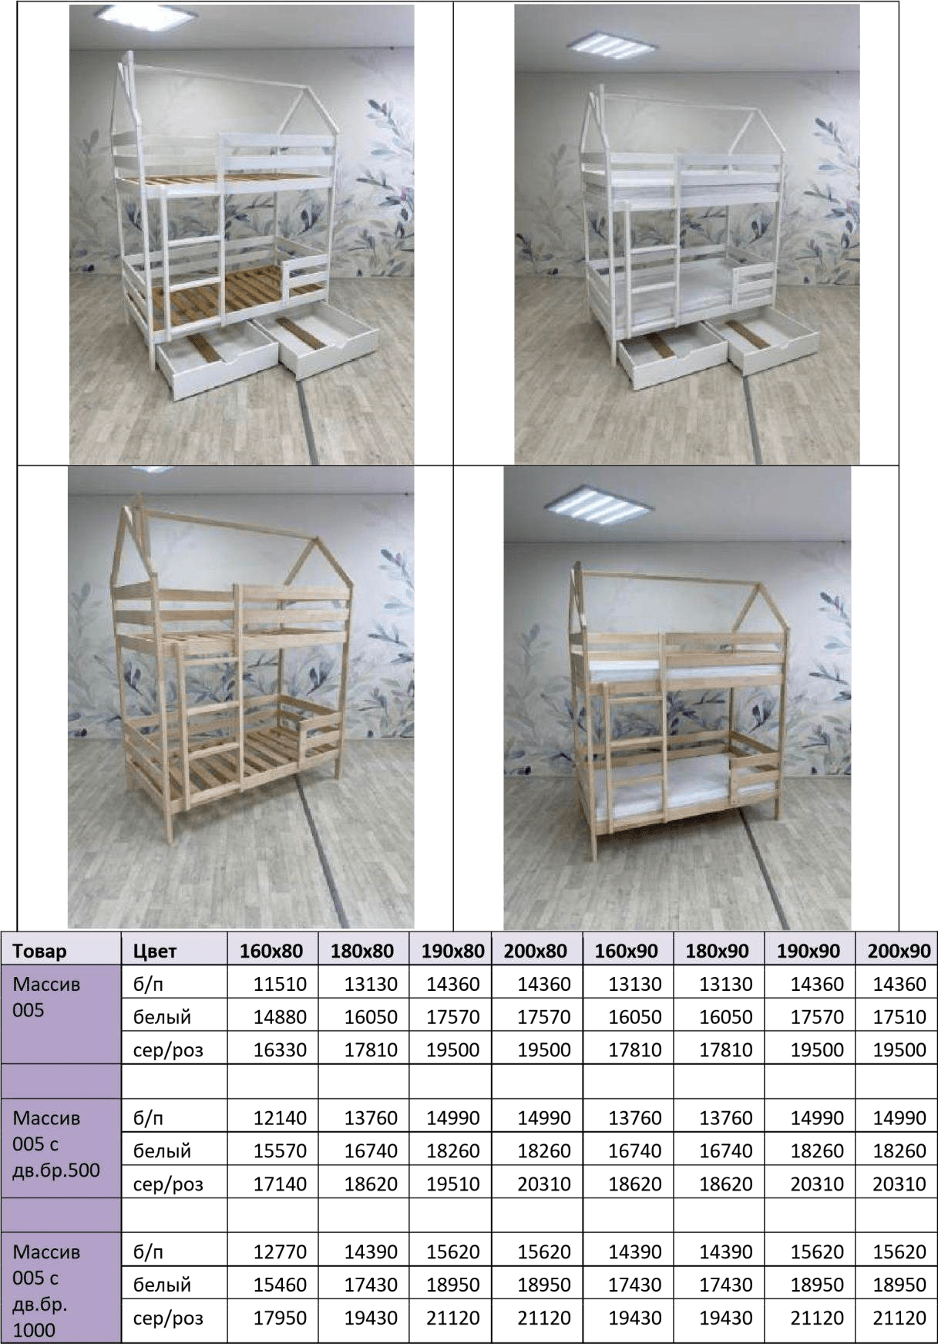«Массив 005»

«Массив 005» комбо

|  |  |  |  |  |  |  |  |  |  |  |  |
| --- | --- | --- | --- | --- | --- | --- | --- | --- | --- | --- | --- |
|  | | | | |  | | | | | |  |
|  | | | | |  | | | | | |
| **Товар** | **Цвет** | **160х80** | **180х80** | **190х80** | | **200х80** | **160х90** | **180х90** | **190х90** | **200х90** | |
| Массив  005 | бел/без | 14580 | 15750 | 17270 | | 17270 | 15950 | 15950 | 17470 | 17470 | |
|  |  |  |  |  | |  |  |  |  |  | |
| Массив  005  дв.бр.500 | бел/без | 15270 | 16440 | 17960 | | 17960 | 16640 | 16640 | 18160 | 18160 | |
|  |  |  |  |  | |  |  |  |  |  | |
| Массив 005 с  дв.бр.  1000 | бел/без | 15860 | 17130 | 18650 | | 18650 | 17330 | 17330 | 18850 | 18850 | |

«Массив 005» комбо с лестницей-комодом

|  |  |  |  |  |  |  |  |  |  |  |  |
| --- | --- | --- | --- | --- | --- | --- | --- | --- | --- | --- | --- |
|  | | | | |  | | | | | |  |
|  | | | | |  | | | | | |
| **Товар** | **Цвет** | **160х80** | **180х80** | **190х80** | | **200х80** | **160х90** | **180х90** | **190х90** | **200х90** | |
| Массив  005 | бел/без | 14780 | 15950 | 17470 | | 17470 | 15950 | 15950 | 17470 | 17470 | |
|  |  |  |  |  | |  |  |  |  |  | |
| Массив  005  дв.бр.500 | бел/без | 15470 | 16640 | 18160 | | 18160 | 16640 | 16640 | 18160 | 18160 | |
|  |  |  |  |  | |  |  |  |  |  | |
| Массив 005 с  дв.бр.  1000 | бел/без | 16160 | 17330 | 18850 | | 18850 | 17330 | 17330 | 18850 | 18850 | |
| **Товар** | | | **Цена** | | | | | | | | |
| Лестница-комод (поручень) | | | 14930 | | | | | | | | |

«Массив 005» с лестницей-комодом с торца

|  |  |  |  |  |  |  |  |  |  |
| --- | --- | --- | --- | --- | --- | --- | --- | --- | --- |
| **Товар** | **Цвет** | **160х80** | **180х80** | **190х80** | **200х80** | **160х90** | **180х90** | **190х90** | **200х90** |
| Массив 005 | б/п | 11710 | 13330 | 14560 | 14560 | 13330 | 13330 | 14560 | 14560 |
| белый | 15080 | 16250 | 17770 | 17770 | 16250 | 16250 | 17770 | 17770 |
| сер/роз | 16530 | 18010 | 19700 | 19700 | 18010 | 18010 | 19700 | 19700 |
|  |  |  |  |  |  |  |  |  |  |
| Массив 005 с дв.бр.500 | б/п | 12340 | 13960 | 15190 | 15190 | 13960 | 13960 | 15190 | 15190 |
| белый | 15770 | 16940 | 18460 | 18460 | 16940 | 16940 | 18460 | 18460 |
| сер/роз | 17340 | 18820 | 20510 | 20510 | 18820 | 17820 | 20510 | 20510 |
|  |  |  |  |  |  |  |  |  |  |
| Массив 005  с дв.бр. 1000 | б/п | 12970 | 14590 | 15820 | 15820 | 14590 | 14590 | 15820 | 15820 |
| белый | 16460 | 17630 | 19150 | 19150 | 17630 | 17330 | 19150 | 19150 |
| сер/роз | 18150 | 19630 | 21320 | 21320 | 19630 | 19630 | 21320 | 21320 |

|  |  |
| --- | --- |
| **Товар** | **Цена** |
| Лестница-комод (поручень) | 14930 |
| Цветные фасады ящиков  (белый/серый); (белый/фанера) | 16910 |

«Массив 005» с лестницей-комодом спереди

|  |  |  |  |  |  |  |  |  |  |
| --- | --- | --- | --- | --- | --- | --- | --- | --- | --- |
| **Товар** | **Цвет** | **160х80** | **180х80** | **190х80** | **200х80** | **160х90** | **180х90** | **190х90** | **200х90** |
| Массив 005 | б/п | 11710 | 13330 | 14560 | 14560 | 13330 | 13330 | 14560 | 14560 |
| белый | 15080 | 16250 | 17770 | 17770 | 16250 | 16250 | 17770 | 17770 |
| сер/роз | 16530 | 18010 | 19700 | 19700 | 18010 | 18010 | 19700 | 19700 |
|  |  |  |  |  |  |  |  |  |  |
| Массив 005 с дв.бр.500 | б/п | 12340 | 13960 | 15190 | 15190 | 13960 | 13960 | 15190 | 15190 |
| белый | 15770 | 16940 | 18460 | 18460 | 16940 | 16940 | 18460 | 18460 |
| сер/роз | 17340 | 18820 | 20510 | 20510 | 18820 | 18820 | 20510 | 20510 |
|  |  |  |  |  |  |  |  |  |  |
| Массив 005  с дв.бр. 1000 | б/п | 12970 | 14590 | 15820 | 15820 | 14590 | 14590 | 15820 | 15820 |
| белый | 16460 | 17630 | 19150 | 19150 | 17630 | 17330 | 19150 | 19150 |
| сер/роз | 18150 | 19630 | 21320 | 21320 | 19630 | 19630 | 21320 | 21320 |

|  |  |
| --- | --- |
| **Товар** | **Цена** |
| Лестница-комод (поручень) | 14650 |
| Цветные фасады ящиков  (белый/серый); (белый/фанера) | 15950 |

«Массив 012»

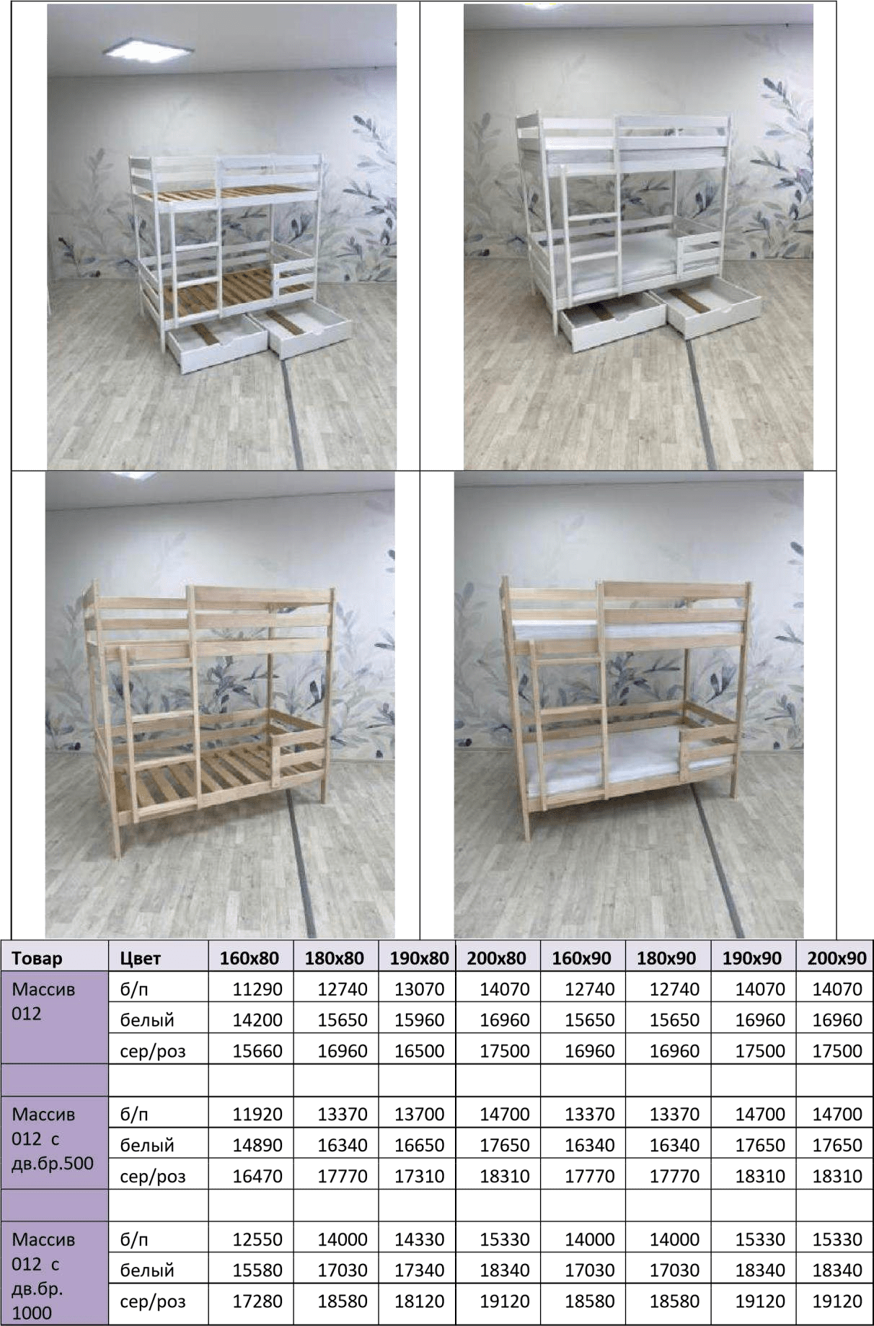

«Массив 012» с лестницей-комодом

|  |  |
| --- | --- |
|  |  |

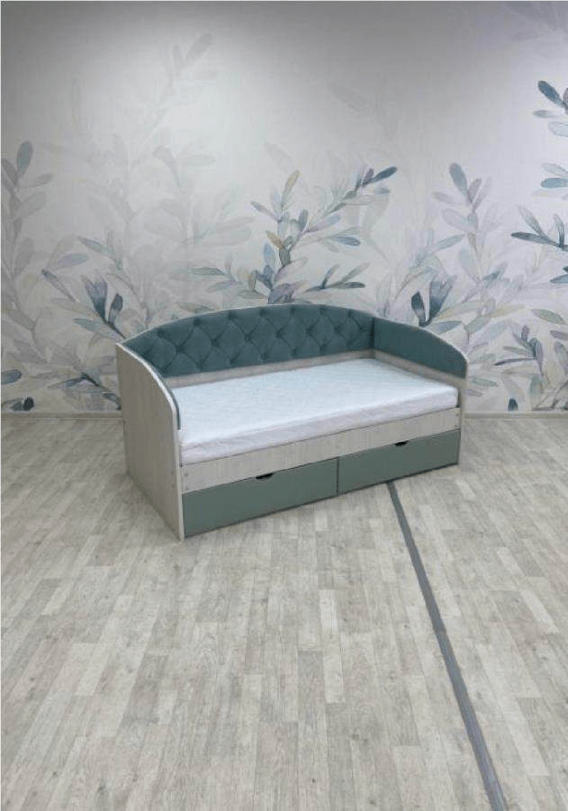

|  |  |  |  |  |  |  |  |  |  |
| --- | --- | --- | --- | --- | --- | --- | --- | --- | --- |
| **Товар** | **Цвет** | **160х80** | **180х80** | **190х80** | **200х80** | **160х90** | **180х90** | **190х90** | **200х90** |
| Массив 012 | б/п | 11290 | 12740 | 14070 | 14070 | 12740 | 12740 | 14070 | 14070 |
| белый | 14200 | 15650 | 16960 | 16960 | 15650 | 15650 | 16960 | 16960 |
| сер/роз | 15660 | 16960 | 17500 | 17500 | 16960 | 16960 | 17500 | 17500 |
|  |  |  |  |  |  |  |  |  |  |
| Массив 012 с дв.бр.500 | б/п | 11920 | 13370 | 14700 | 14700 | 13370 | 13370 | 14700 | 14700 |
| белый | 14890 | 16340 | 17650 | 17650 | 16340 | 16340 | 17650 | 17650 |
| сер/роз | 16470 | 17770 | 18310 | 18310 | 17770 | 17770 | 18310 | 18310 |
|  |  |  |  |  |  |  |  |  |  |
| Массив 012  с дв.бр. 1000 | б/п | 12550 | 14000 | 15330 | 15330 | 14000 | 14000 | 15330 | 15330 |
| белый | 15580 | 17030 | 18340 | 18340 | 17030 | 17030 | 18340 | 18340 |
| сер/роз | 17280 | 18580 | 19120 | 19120 | 18580 | 18580 | 19120 | 19120 |
| **Товар** | | | **Цена** | | | | | | |
| Лестница-комод (поручень) | | | 14930 | | | | | | |
| Цветные фасады ящиков  (белый/серый); (белый/фанера) | | | 16910 | | | | | | |

«Массив 008»

|  |  |  |  |  |  |  |  |  |  |
| --- | --- | --- | --- | --- | --- | --- | --- | --- | --- |
| **Товар** | **Цвет** | **160х80** | **180х80** | **190х80** | **200х80** | **160х90** | **180х90** | **190х90** | **200х90** |
| Массив 008 | б/п | 14360 | 15520 |  |  | 15520 | 15520 |  |  |
| белый | 16130 | 17720 |  |  | 17720 | 17720 |  |  |
| сер/роз | 17280 | 18890 |  |  | 18890 | 18890 |  |  |

«Массив 008» без крыши

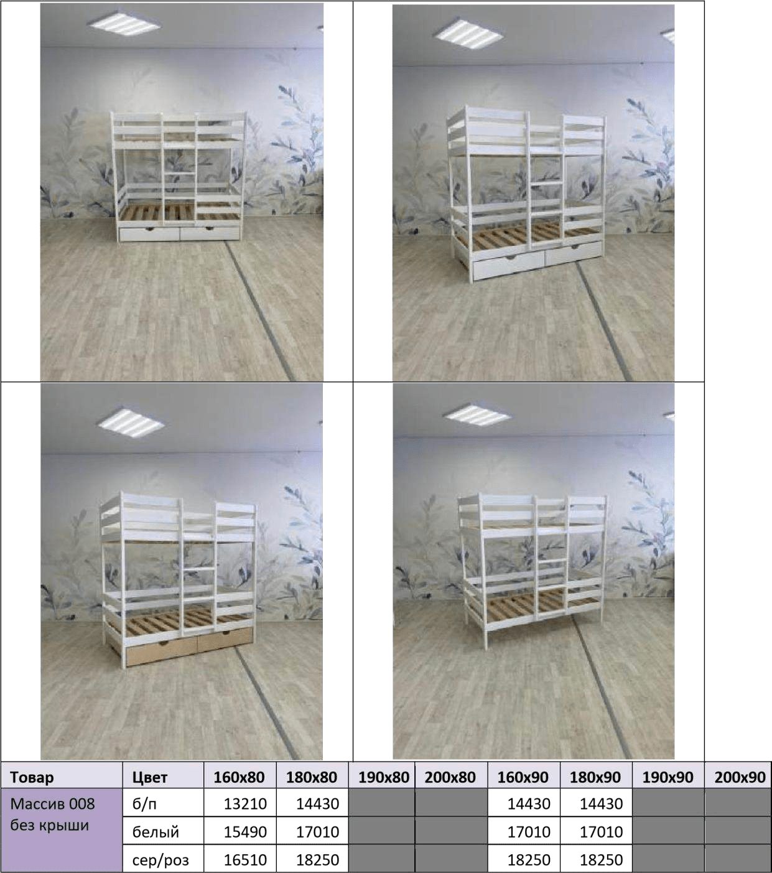

«Массив 006» домик

|  |  |  |  |  |  |  |  |  |  |
| --- | --- | --- | --- | --- | --- | --- | --- | --- | --- |
|  | | | |  | | | | |  |
|  | | | |  | | | | |
| **Товар** | **Цвет** | **160х80** | **180х80** | **190х80** | **200х80** | **160х90** | **180х90** | **190х90** | **200х90** |
| Массив 006 домик | б/п | 11200 | 12740 | 13800 | 13800 | 12740 | 12740 | 13800 | 13800 |
| белый | 14140 | 15950 | 17480 | 17480 | 15950 | 15950 | 17480 | 17480 |
| сер/роз | 15230 | 16980 | 18580 | 18580 | 16980 | 16980 | 18580 | 18580 |

«Массив 006» домик комбо

|  |  |  |  |  |  |  |  |  |  |
| --- | --- | --- | --- | --- | --- | --- | --- | --- | --- |
|  | | | |  | | | | |  |
|  | | | |  | | | | |
| **Товар** | **Цвет** | **160х80** | **180х80** | **190х80** | **200х80** | **160х90** | **180х90** | **190х90** | **200х90** |
| Массив 006 домик | бел/без | 13840 | 15650 | 17180 | 17180 | 15650 | 15650 | 17180 | 17180 |

«Массив 006» комбо с лестницей-комодом

|  |  |  |  |  |  |  |  |  |  |  |  |
| --- | --- | --- | --- | --- | --- | --- | --- | --- | --- | --- | --- |
| **с**  **крышей** | | | | | **с**  **крышей** | | | | | |  |
| **без крыши** | | | | | **без**  **крыши** | | | | | |
| **Товар** | **Цвет** | **160х80** | **180х80** | **190х80** | | **200х80** | **160х90** | **180х90** | **190х90** | **200х90** | |
| Массив  006  домик | бел/без | 13840 | 15650 | 17180 | | 17180 | 15650 | 15650 | 17180 | 17180 | |

|  |  |  |  |  |  |  |  |  |  |
| --- | --- | --- | --- | --- | --- | --- | --- | --- | --- |
| **Товар** | **Цвет** | **160х80** | **180х80** | **190х80** | **200х80** | **160х90** | **180х90** | **190х90** | **200х90** |
| Массив 006 без крыши | бел/без | 13240 | 15030 | 15520 | 15520 | 15030 | 15030 | 15520 | 15520 |
| **Товар** | | | **Цена** | | | | | | |
| Лестница-комод (поручень) | | | 14930 | | | | | | |

«Массив 006» домик с лестницей-комодом

|  |  |  |  |  |  |  |  |  |  |
| --- | --- | --- | --- | --- | --- | --- | --- | --- | --- |
| **Товар** | **Цвет** | **160х80** | **180х80** | **190х80** | **200х80** | **160х90** | **180х90** | **190х90** | **200х90** |
| Массив 006 домик | б/п | 11200 | 12740 | 13800 | 13800 | 12740 | 12740 | 13800 | 13800 |
| белый | 14140 | 15950 | 17480 | 17480 | 15950 | 15950 | 17480 | 17480 |
| сер/роз | 15230 | 16980 | 18580 | 18580 | 16980 | 16980 | 18580 | 18580 |

|  |  |
| --- | --- |
| **Товар** | **Цена** |
| Лестница-комод (поручень) | 14930 |

|  |  |
| --- | --- |
| Цветные фасады ящиков  (белый/серый); (белый/фанера) | 16910 |

«Массив 006» без крыши

|  |  |  |  |  |  |  |  |  |  |
| --- | --- | --- | --- | --- | --- | --- | --- | --- | --- |
|  | | | |  | | | | |  |
|  | | | |  | | | | |
| **Товар** | **Цвет** | **160х80** | **180х80** | **190х80** | **200х80** | **160х90** | **180х90** | **190х90** | **200х90** |
| Массив 006 без крыши | б/п | 10820 | 12190 | 13540 | 13540 | 12190 | 12190 | 13540 | 13540 |
| белый | 13540 | 15330 | 15820 | 15820 | 15330 | 15330 | 15820 | 15820 |
| сер/роз | 14280 | 16210 | 16820 | 16820 | 16210 | 16210 | 16820 | 16820 |

«Массив 006» без крыши с лестницей-комодом

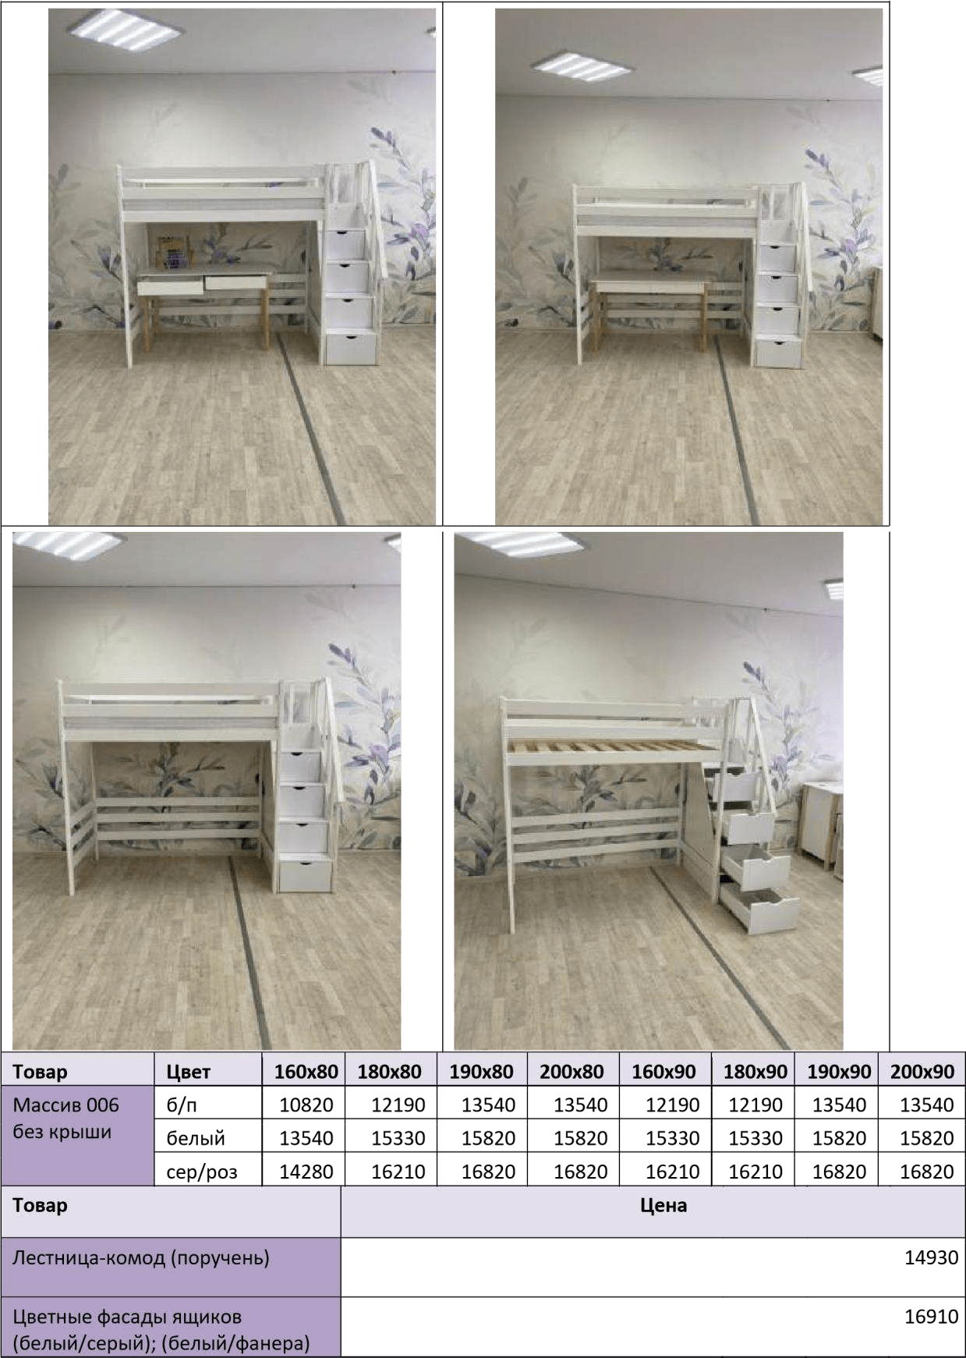

«Массив 009»

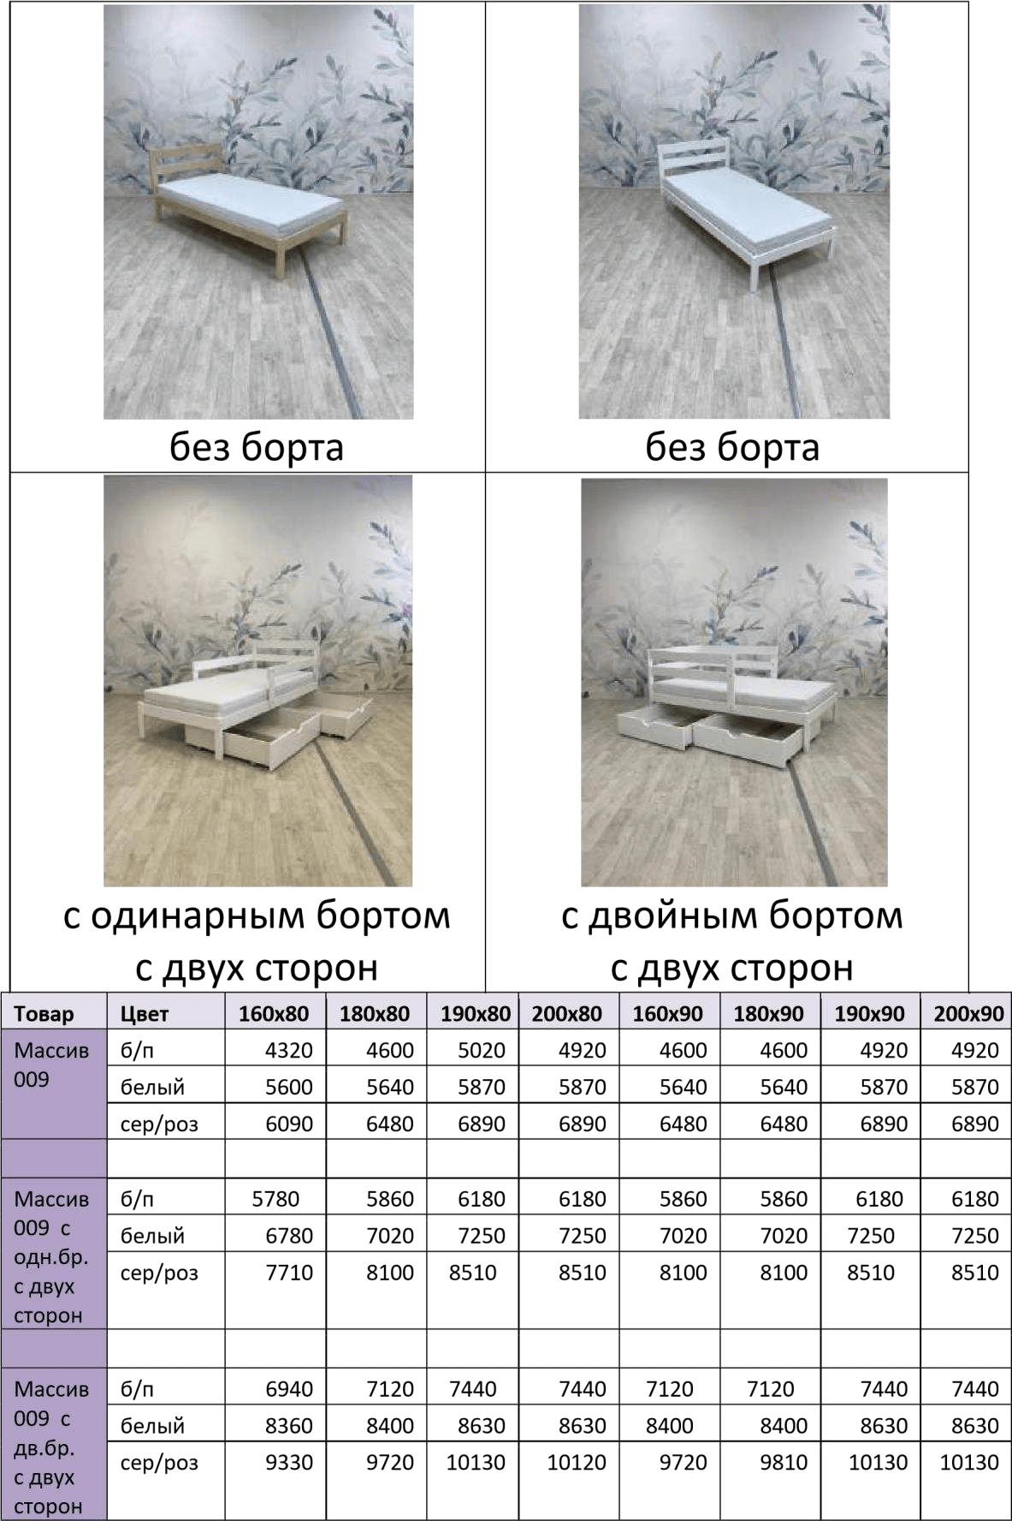

Кровать-домик ЛДСП (с ящиком)

|  |  |  |  |  |  |  |  |  |  |
| --- | --- | --- | --- | --- | --- | --- | --- | --- | --- |
|  | | | |  | | | | |  |
|  | | | |  | | | | |
| **Товар** | **Цвет** | **160х80** | **180х80** | **190х80** | **200х80** | **160х90** | **180х90** | **190х90** | **200х90** |
| Кроватьдомик ЛДСП с  ящиком | б/п |  |  |  |  |  |  |  |  |
| белый | 13680 |  |  |  |  |  |  |  |
| сер/роз |  |  |  |  |  |  |  |  |
| Кроватьдомик ЛДСП без  ящика | б/п |  |  |  |  |  |  |  |  |
| белый | 11440 |  |  |  |  |  |  |  |
| сер/роз |  |  |  |  |  |  |  |  |

Ящики/ выкатной ярус/ бортики

|  |  |  |
| --- | --- | --- |
| **Товар** | **Цвет** | **Цена** |
| Ящики комплект (2 шт.) | Без покраски | 3410 |
|  | Белый | 3800 |

|  |  |  |
| --- | --- | --- |
|  | Розовый, серый | 4230 |
|  |  |  |
| Фрезеровки | Белый | 360 |
|  | Розовый, серый | 360 |
|  |  |  |
| Ящики на направляющих | /// | 2420 |
|  |  |  |
| Выкатное спальное место | Без покраски | 3270 |
|  | Белый | 4040 |
|  | Розовый, серый | 4440 |
|  |  |  |
| Одинарный борт | Без покраски | 630 |
|  | Белый | 690 |
|  | Розовый, серый | 810 |
|  |  |  |
| Двойной борт | Без покраски | 1160 |
|  | Белый | 1480 |
|  | Розовый, серый | 1720 |
|  |  |  |
| Бортик для Н4 | Белый | 770 |
|  |  |  |
| Ночной бортик | Белый | 660 |
|  |  |  |
| Бортик для комода | Белый | 650 |

Шкаф НЕО

|  |  |
| --- | --- |
|  |  |
|  |  |

|  |  |  |
| --- | --- | --- |
| **Товар** | **Цвет** | **Цена** |
| Шкаф НЕО | Белый | 15210 |
| Цветной (глянец) | 16070 |

Шкаф-домик НЕО

|  |  |
| --- | --- |
|  |  |
|  |  |

|  |  |  |  |
| --- | --- | --- | --- |
| **Товар** | **Размер** | **Цвет** | **Цена** |
| Шкаф-домик НЕО | Ширина: 1000  Высота: 1950  Глубина: 500 | Белый | 16220 |
| Цветной (глянец) | 17010 |

Комод НЕО

|  |  |  |  |
| --- | --- | --- | --- |
| **Товар** | **Размер** | **Цвет** | **Цена** |
| Комод НЕО | Ширина: 800  Высота: 850  Глубина: 480 | Белый | 9560 |
| Цветной (глянец) | 10340 |

Тумба-домик

|  |  |  |  |
| --- | --- | --- | --- |
| **Товар** | **Размер** | **Цвет** | **Цена** |

|  |  |  |  |
| --- | --- | --- | --- |
| Тумба-домик ЛДСП, крыша МДФ | Ширина: 400 Высота:  600  Глубина: 360 | Белый | 3360 |

Стеллаж-домик



|  |  |  |  |
| --- | --- | --- | --- |
| **Товар** | **Размер** | **Цвет** | **Цена** |
| Стеллаждомик | Ширина: 400  Высота: 1520  Глубина: 400 | Белый | 4460 |

Шкаф СКАНДИ

|  |  |
| --- | --- |
|  |  |
|  |  |

|  |  |  |  |
| --- | --- | --- | --- |
| **Товар** | **Размер** | **Цвет** | **Цена** |
|  |  | Ноги без покраски | 14500 |
| Шкаф | Ширина: 940 | Ноги белые | 15200 |
| СКАНДИ | Высота: 1820 |  |  |
| (фасады | Глубина: 520 |  |  |
| ЛДСП) |  |  |  |
| Шкаф | Ширина: 940 | Ноги без покраски | 16500 |

|  |  |  |  |
| --- | --- | --- | --- |
| СКАНДИ  (фасады МДФ) | Высота: 1820  Глубина: 520 | Ноги белые | 17190 |

Стол СКАНДИ

|  |  |
| --- | --- |
|  |  |
|  |  |

|  |  |  |  |
| --- | --- | --- | --- |
| **Товар** | **Размер** | **Цвет** | **Цена** |
| Стол СКАНДИ (фасады и столешница | Ширина: 1200  Высота: 750  Глубина: 550 | Ноги без покраски | 4380 |
| Ноги белые | 4440 |
| ЛДСП) |  |  |  |

|  |  |  |  |
| --- | --- | --- | --- |
| Стол СКАНДИ |  | Ноги без покраски | 4660 |
| (фасады и столешница  МДФ) | Ширина: 1200  Высота: 750  Глубина: 550 |
| Ноги белые | 5020 |

Стол СКАНДИ Лайт

|  |  |
| --- | --- |
|  |  |
|  |  |

|  |  |  |  |  |
| --- | --- | --- | --- | --- |
| **Товар** | **Цвет** | **ШхВхГ: 800х750х550** | **ШхВхГ: 1000х750х550** | **ШхВхГ: 1200х750х550** |
| Стол СКАНДИ Лайт (столешница МДФ) | Ноги без покраски | 3250 | 3410 | 3750 |
| Ноги белые | 3410 | 3750 | 3990 |

Тумба СКАНДИ

|  |  |
| --- | --- |
|  |  |
|  |  |

|  |  |  |  |
| --- | --- | --- | --- |
| **Товар** | **Размер** | **Цвет** | **Цена** |
|  |  | Ноги без покраски | 3750 |
| Тумба  СКАНДИ | Ширина: 480 Высота:  570 | Ноги белые | 4240 |
| (фасады | Глубина: 425 |  |  |
| ЛДСП) |  |  |  |
| Тумба | Ширина: 480 Высота: | Ноги без покраски | 4420 |

|  |  |  |  |
| --- | --- | --- | --- |
| СКАНДИ  (фасады МДФ) | 570  Глубина: 425 | Ноги белые | 4920 |

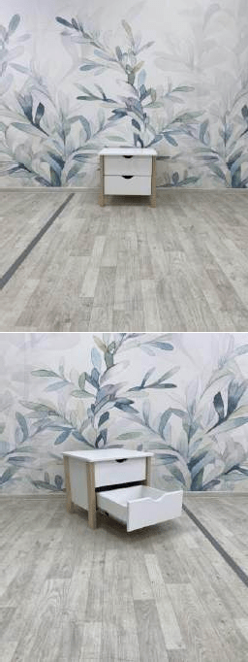Тумба СКАНДИ Лайт

|  |  |
| --- | --- |
|  |  |
|  |  |

|  |  |  |  |
| --- | --- | --- | --- |
| **Товар** | **Размер** | **Цвет** | **Цена** |
| Тумба СКАНДИ Лайт (фасады ЛДСП) | Ширина: 480 Высота:  440  Глубина: 420 | Ноги без покраски | 2220 |
| Ноги белые | 2390 |
| Тумба СКАНДИ | Ширина: 480 Высота: | Ноги без покраски | 2730 |

|  |  |  |  |
| --- | --- | --- | --- |
| Лайт (фасады МДФ) | 440  Глубина: 420 | Ноги белые | 2990 |

Комод СКАНДИ

|  |  |
| --- | --- |
|  |  |
|  |  |

|  |  |  |  |
| --- | --- | --- | --- |
| **Товар** | **Размер** | **Цвет** | **Цена** |
|  |  | Ноги без покраски | 9480 |
| Комод  СКАНДИ | Ширина: 920 Высота:  950 | Ноги белые | 10320 |
| (фасады | Глубина: 530 |  |  |
| ЛДСП) |  |  |  |

|  |  |  |  |
| --- | --- | --- | --- |
|  |  | Ноги без покраски | 11400 |
| Комод СКАНДИ  (фасады МДФ) | Ширина: 920 Высота:  950  Глубина: 530 | Ноги белые | 12510 |

Комод СКАНДИ Лайт

|  |  |  |  |
| --- | --- | --- | --- |
| **Товар** | **Размер** | **Цвет** | **Цена** |
| Комод | Ширина: 920 Высота: | Ноги без покраски | 6630 |

|  |  |  |  |
| --- | --- | --- | --- |
| СКАНДИ Лайт (фасады ЛДСП) | 840  Глубина: 530 | Ноги белые | 7050 |
| Комод |  | Ноги без покраски | 8010 |
| СКАНДИ Лайт (фасады МДФ) | Ширина: 920 Высота:  840  Глубина: 530 | Ноги белые | 8610 |

Стеллаж СКАНДИ

|  |  |  |  |
| --- | --- | --- | --- |
| **Товар** | **Размер** | **Цвет** | **Цена** |
|  |  | Ноги без покраски | 7600 |
| Стеллаж  СКАНДИ | Ширина: 1400  Высота: 1600 | Ноги белые | 7970 |
| (фасады | Глубина: 420 |  |  |
| ЛДСП) |  |  |  |
| Стеллаж | Ширина: 1400 | Ноги без покраски | 8630 |

|  |  |  |  |
| --- | --- | --- | --- |
| СКАНДИ  (фасады МДФ) | Высота: 1600  Глубина: 420 | Ноги белые | 9000 |